REGISTRO HOSPITALAR DE CÂNCER NO PARANÁ

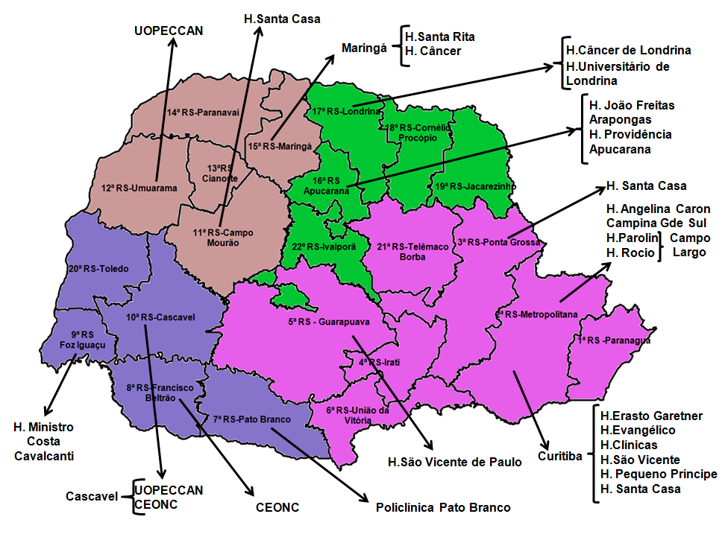

UNACON: Unidades de Assistência de Alta Complexidade possuem condições técnicas, instalações físicas, equipamentos e recursos adequados a prestação de assistência especializada de alta complexidade para o diagnóstico definitivo e tratamento de cânceres. Estes podem ter radioterapia ou então podem referenciar a outro serviço.

CACON: Centro de Assistência de Alta Complexidade em Oncologia que possuem condições técnicas, instalações físicas, equipamentos e recursos adequados a prestação de assistência especializada de alta complexidade para o diagnóstico definitivo e tratamento de cânceres. Devem ter obrigatoriamente radioterapia

O Estado do Paraná tem 19 UNACONs sendo eles:

- Hospital Evangélico – Curitiba
- Hospital das Clínicas – Curitiba
- Hospital São Vicente – Curitiba
- Hospital Pequeno Príncipe – Curitiba
- Hospital Irmandade Santa Casa - Curitiba
- Hospital Parolin – Campo Largo
- Hospital Irmandade Santa Casa – Ponta Grossa
- Hospital São Vicente de Paulo – Guarapuava
- Policlínica - Pato Branco
- CEONC – Francisco Beltrão
- CEONC – Cascavel
- Hospital Irmandade Santa Casa – Campo Mourão
- UOPECCAN – Umuarama
- Hospital Santa Rita – Maringá
- Hospital do Câncer – Maringá
- Hospital João de Freitas – Arapongas
- Hospital da Providência – Apucarana
- Hospital do Rocio – Campo Largo
- Hospital Universitário de Londrina

O Estado do Paraná tem 05 CACONs sendo eles:

- Hospital Erasto Gaertner – Curitiba
- Hospital Angelina Caron – Campina Grande do Sul
- UOPECCAN – Cascavel
- Hospital Ministro Costa Cavalcanti – Foz do Iguaçu
- Hospital de Câncer - Londrina

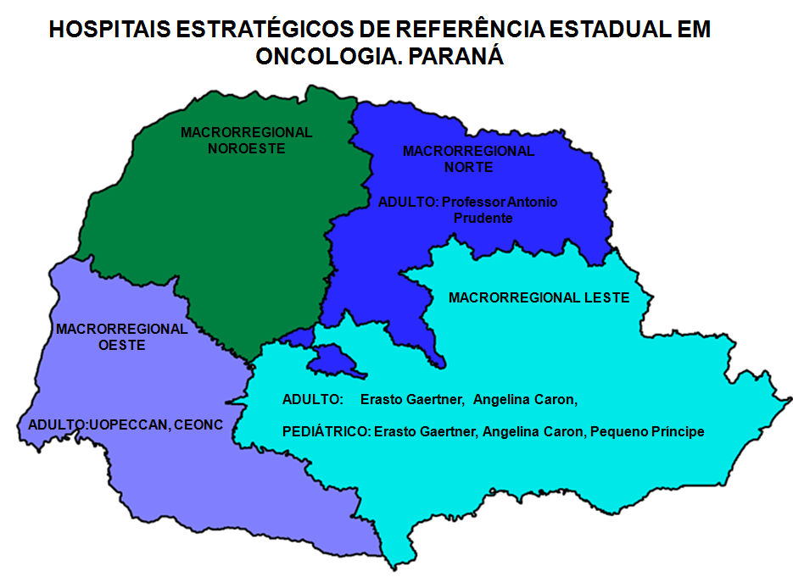

ORIENTAÇÕES PARA ACESSAR PÁGINA DO INCA

